# 实验 10 实验报告

教学班级： 机械6班 学生学号： 2022110957 学生姓名： 彭文杰

实验日期： 2022年11月16日 实验机房： X7407 助教老师： 万志芳

1. **实验目的**

1. 掌握指针变量的使用；

2. 掌握用指针方式访问一维数组；

3. 掌握函数调用过程中指针传递的方法。

1. **实验任务**

**1. 编程实现：**利用下列公式求圆周率π的近似值，当通项1/(2n-1)小于10-6时结束。

要求：**用指针操作变量**，即用指针方式访问与 $\frac{π}{4}$ 和 $\frac{1}{2n-1}$ 对应的变量。**输入输出格式参见样张：**

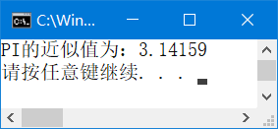

**2．编程实现：**从键盘输入数据的个数n及这n个数（包含重复数据），要求删除其中的重复数据，并输出去重后的数据。要求：**用指针操作数组**。**输入输出格式参见样张：**

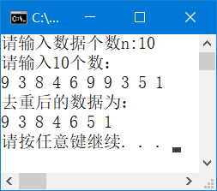

**3．编程实现：**从键盘输入包含m个整数的集合存入数组a中、包含n个整数的集合存入数组b中，求a和b的并集c。要求：**用指针操作数组**。**输入输出格式参见样张：**

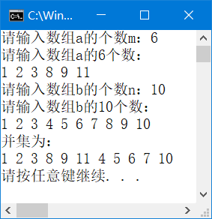

**4．编程实现：**输入一个包含年和月的日期（例如2022年1月），输出其上一个月的日期（例如2021年12月）。

（1）**主函数功能：**输入日期，调用子函数得到上一个月的日期，并输出。

（2）**子函数功能：**求输入日期的上一个月的日期，

子函数头要求定义为： 。

（3）**输入输出格式参见样张：**

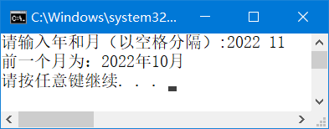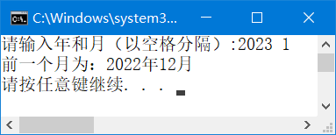

**5．编程实现：**自动产生斐波那契数列前m项的值，存储在数组a中。将数组a中的数据循环左移n位，并输出移动后的结果。

（1）**主函数功能：**从键盘输入数据个数m及左移的位数n，产生斐波那契数列前m项的值存储在数组a中，调用子函数实现对数组a左移n位的操作，并输出移动后的结果。

（2）**子函数功能：**对指针p所指向的包含m个元素的数组实现循环左移n位的操作，子函数头要求定义为：void move(int *p, int m, int n) 。

（3）**输入输出格式参见样张：**

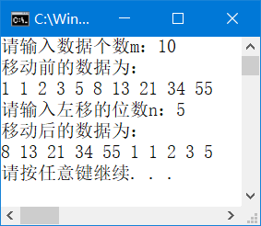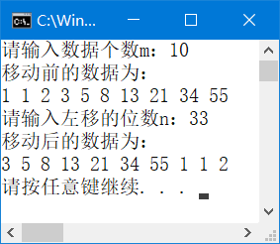

**三、实验结果（源程序+注释+运行结果截图）**

**第1题：**

#include<iostream>

using namespace std;

int main()

{

cout << "2022110957彭文杰" << endl;

double PI=0, * p = &PI;

double k, * q = &k;

int s = 1;

for (*q = 1; 1 / (*q) >= 1e-6; *q += 2)

{

*p+=4*1/(*q)*s;

s=-s;

}

cout << "PI的近似值为：" << *p << endl;

return 0;

}

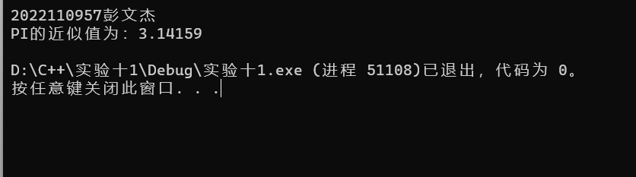

**第2题：**

#include<iostream>

#include<iomanip>

using namespace std;

int main()

{

cout << "2022110957彭文杰" << endl;

int n;

cout << "请输入输入数据n：";

cin >> n;

cout << "请输入" << n << "个数" << endl;

int s[100], * p = s;

for (p = s; p - s < n; p++)

cin >> *p;

int x = 0;//用x记录重复数据个数

for (p = s; p - s < n - x; p++)

for (int* q = p + 1; q - s < n - x; q++)

if (*p == *q)

{

for (int* a = q; a - s < n - x - 1; a++)

*a = *(a + 1);

x++;

q--;

}

cout << "去重后的数据为：" << endl;

for (p = s; p - s < n - x; p++)

cout << setw(2) << *p;

cout << endl;

return 0;

}

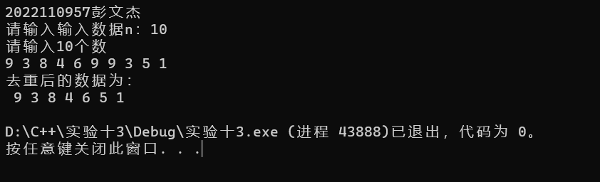

**第3题：**

#include<iostream>

#include<iomanip>

using namespace std;

int main()

{

cout<<"2022110957彭文杰"<<endl;

int a[100],*p=a;

int b[100],*q=b;

int c[200],*s=c;

int m,n;

cout<<"请输入数组a的个数m：";

cin>>m;

cout<<"请输入数组a的"<<m<<"个元素："<<endl;

for(;p-a<m;p++)

cin>>*p;

cout<<"请输入数组b的个数n：";

cin>>n;

cout<<"请输入数组b的"<<n<<"个元素："<<endl;

for(;q-b<n;q++)

cin>>*q;

cout<<"并集为："<<endl;

int x=0;//记录q中有多少个元素和p中不同

for(p=a;p-a<m;p++,s++)

*s=*p;

for(q=b;q-b<n;q++)

{for(s=c;s-c<m;s++)

if(*(s)==*q)

break;

if(s-c==m)

{

*(c+m+x)=*q;x++;

}

}

for(s=c;s-c<m+x;s++)

cout<<setw(3)<<*s;

cout<<endl;

system("pause");

return 0;

}

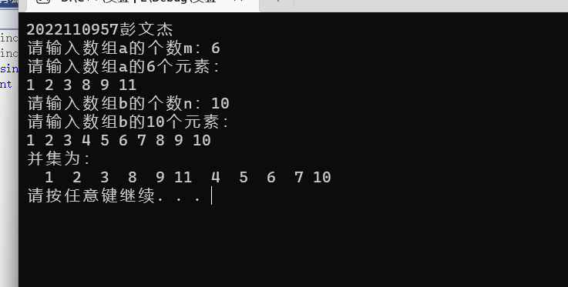

**第4题：**

#include<iostream>

using namespace std;

void prevMonth(int* year, int* month)

{

if (*month == 1)

cout <<"前一个月为：" << *year - 1 << "年12月" << endl;

else

cout <<"前一个月为：" << *year << "年" << *month - 1 << "月" << endl;

}

int main()

{

cout << "2022110957彭文杰" << endl;

cout << "输入年和月（以空格隔开）：";

int a, * year = &a;

int b, * month = &b;

cin >> *year >> *month;

prevMonth(year, month);

return 0;

}

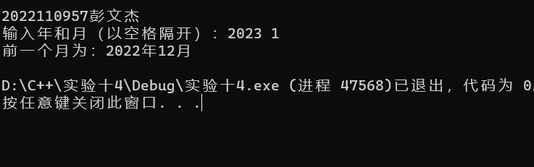

**第5题：**

#include<iostream>

#include<iomanip>

using namespace std;

void move(int* p, int m, int n)

{

int* s = p;

int b[100];

int* q = b;

for (p += n%m; p - s < m;q++, p++)

*q = *p;

for (p = s; p - s <= n%m; p++, q++)

*q = *p;

cout << "移动后的数据为：" << endl;

for (q = b; q - b < m; q++)

cout << setw(4) << *q;

cout << endl;

}

int main()

{

cout << "2022110957彭文杰" << endl;

cout << "请输入数据个数m：";

int m;

cin >> m;

int a[100];

a[0] = 1;

a[1] = 1;

for (int i = 2; i < m; i++)

a[i] = a[i - 1] + a[i - 2];

cout << "移动前的数据为：" << endl;

for (int i = 0; i < m; i++)

cout << setw(4) << a[i];

cout << endl;

cout << "请输入左移的位数n：";

int n;

cin >> n;

int* p = a;

move(p, m, n);

return 0;

}